**Drupal**

Drupal为用户提供各种工具来管理网站，它可以帮助用户入门，建立自己的网站

1、下载drupal软件（<https://www.drupal.org/project/drupal/releases/7.15>）和XOOPS汉化包（<http://drupalchina.cn/download/>）

2、为drupal创建自己的数据库，我们起名为“drupal”

3、将drupal安装包解压到apache的网页根目录“/var/www/html/”，将汉化包放在drupal中

|  |
| --- |
| [root@localhost html]# **cp /wj/drupal-7.59.tar /var/www/html/ //拷贝压缩包**  [root@localhost html]# **tar –xvf drupal-7.59.tar //解压**  [root@localhost html]# **mv drupal-7.59 drupal //重命令，这样方便从浏览器打开**  [root@localhost html]# **cp /wj/drupal-7.59.zh-hans-po drupal/profiles/standard/translations/ //将汉化包拷贝到指定地方** |

4、安装。在浏览器输入“127.0.0.1/drupal”，进入安装界面

1）选择普通安装

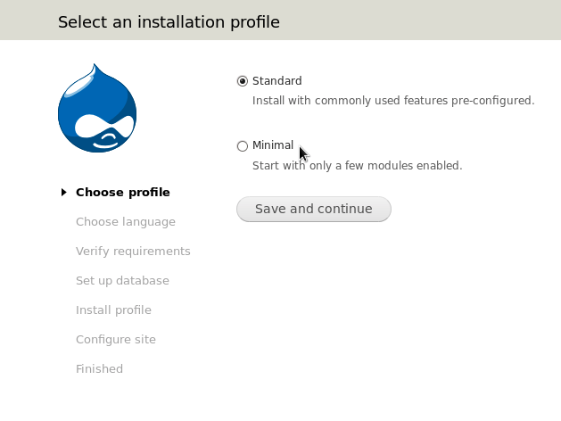

2）选择语言，如果没有拷贝汉化包，那么就无法选择汉语

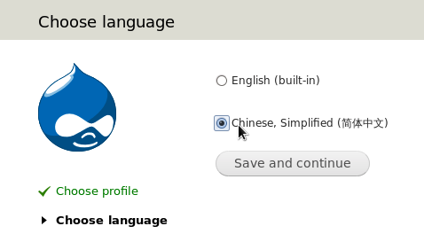

3）这一步看到有几个错误

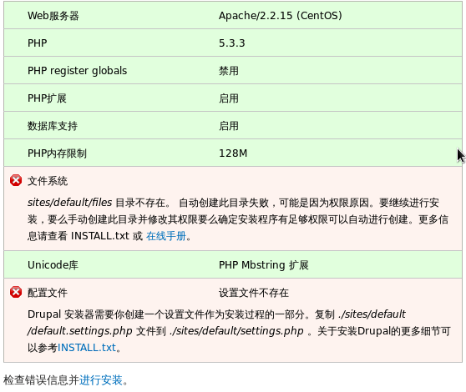

3-1）如果出现“php扩展”错误，那么就安装php-xml包

3-2）文件系统错误。我们需要在drupal目录下创建指定的文件，设置权限为777

|  |
| --- |
| [root@localhost html]# **cd drupal**  [root@localhost drupal]# **mkdir sites/default/files**  [root@localhost drupal]# **chmod 777 sites/default/files/** |

3-3）配置文件错误。用户可以安装上面的错误提醒，将default.settings.php复制一份，然后修改权限777

|  |
| --- |
| [root@localhost drupal]# **cp sites/default/default.settings.php sites/default/settings.php**  [root@localhost drupal]# **chmod 777 sites/default/settings.php** |

4）设置数据库。此数据库就是我们在开始的时候创建的，如果你还不会使用mysql，那么可以尝试用phpMyAdmin来创建

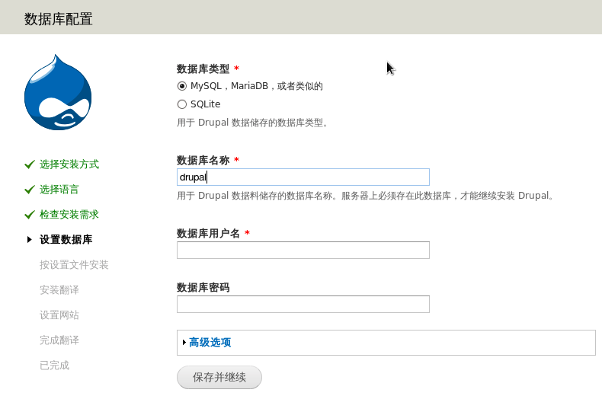

5）正在安装



6）设置站点信息，包括邮箱、管理员账号、密码等内容

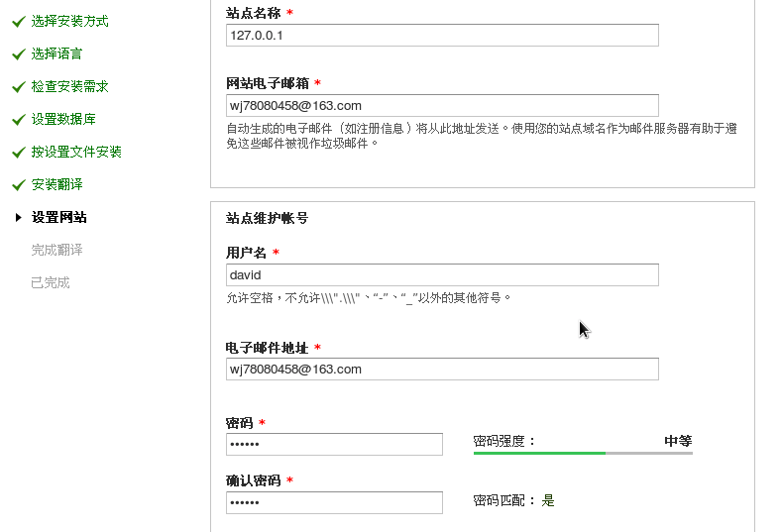

7）安装成功，在浏览器输入“127.0.0.1/drupal”就可以访问了

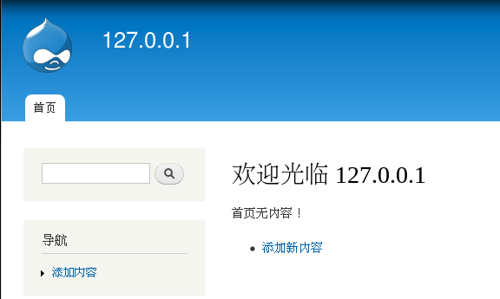

5、状态报告。登录drupal，选择“报告”->“状态报告”，这里可以看到上传进度还不能使用，需要安装PECL。另外，mysql还不支持4字节utf-8，我们需要开启这个功能。

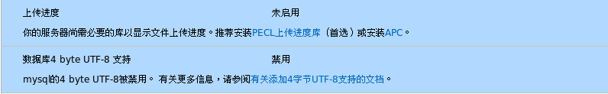

6、安装PECL。首先要安装一些依赖软件php-devel、php-pear，然后才能安装PECL

|  |
| --- |
| [root@localhost ~]# **yum install -y php-devel php-pecl php-pear**  [root@localhost ~]# **pecl install uploadprogress**  Build process completed successfully  Installing '/usr/lib/php/modules/uploadprogress.so'  install ok: channel://pecl.php.net/uploadprogress-1.0.3.1  configuration option "php_ini" is not set to php.ini location  You should add "extension=uploadprogress.so" to php.ini |

7、修改php配置文件php.ini

|  |
| --- |
| [root@localhost ~]# **gedit /etc/php.ini**  **extentsion=uploadprogress.so** |

8、修改mysql配置文件my.cnf

|  |
| --- |
| [root@localhost ~]# gedit /etc/my.cnf  [mysqld]  datadir=/var/lib/mysql  socket=/var/lib/mysql/mysql.sock  user=mysql  # Disabling symbolic-links is recommended to prevent assorted security risks  symbolic-links=0  **innodb_large_prefix=true**  **innodb_file_format=barracu**  **innodb_file_per_table=true** |

9、重启mysql和apache

|  |
| --- |
| [root@localhost ~]# **service httpd restart**  停止 httpd： [确定]  正在启动 httpd：httpd: Could not reliably determine the server's fully qualified domain name, using localhost.localdomain for ServerName  [确定]  [root@localhost ~]# **service mysqld restart**  停止 mysqld： [确定]  MySQL Daemon start.  正在启动 mysqld： [确定]  [root@localhost ~]# |

10、修改settings权限，取消写入属性。

|  |
| --- |
| [root@localhost drupal]# **chmod 444 sites/default/settings.php**  [root@localhost drupal]# **chmod 555 sites/default** |

Copyright@david zhytwj2018@163.com